Našel se mladý pes labradorský retrívr černé barvy.

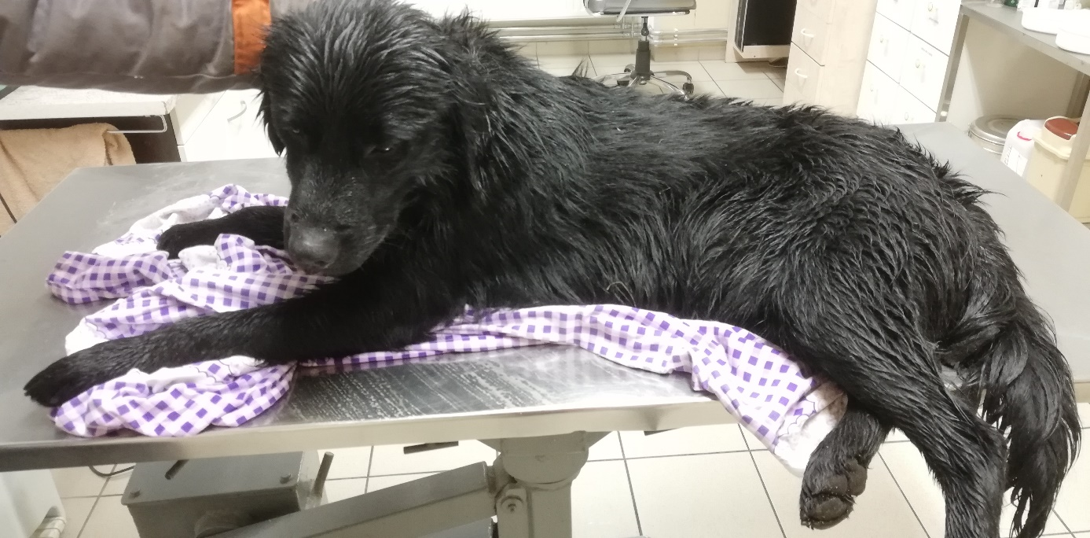

Kontakt: 603 198 076

